Definição do cálculo de tipo: 13 Complementar Dissídio Mês 08/2012; 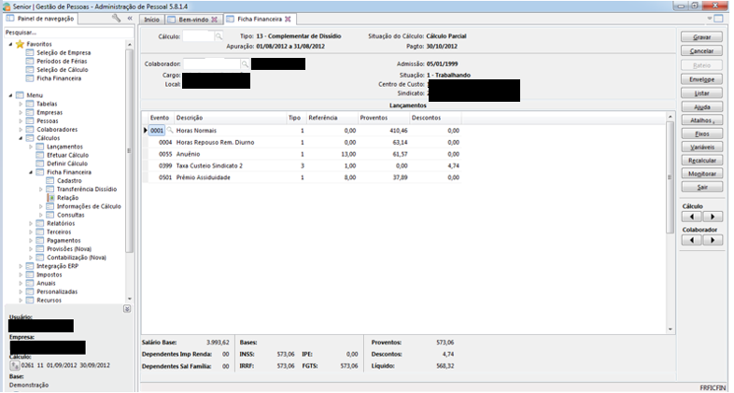

Definição do cálculo de tipo: 13 Complementar Dissídio Mês 09/2012;

Há lançamento do valor de desconto de antecipação de dissídio no valor de R$ 600,00, gerando um estouro do de R$ 42,73;

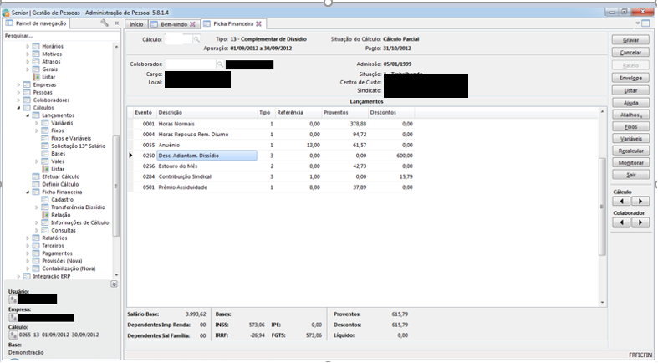

No calculo 14 – Pagamento de Dissídio o valor do estouro do mês de R$ 42,73 é listado n entanto este valor não é compensado, mesmo havendo saldo de salário no calculo;

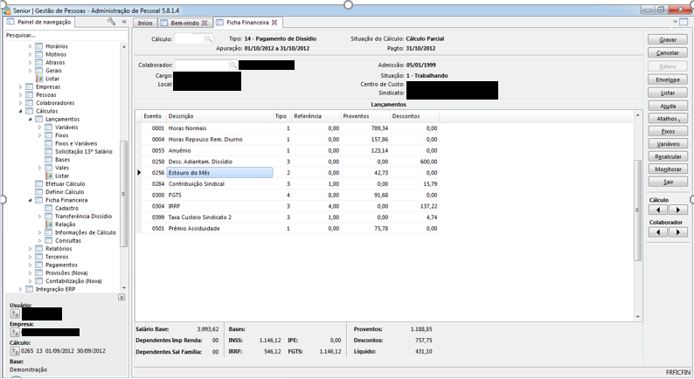

O desconto ocorre indevidamente no cálculo 11 – Calculo mensal 10/2012.

